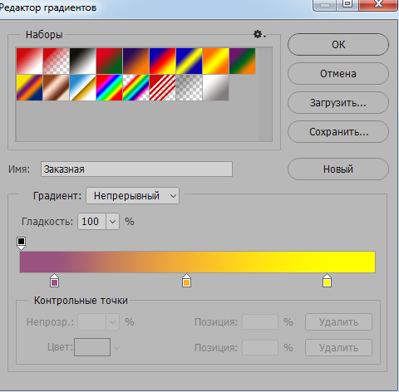

3 цвета

98537f

f3b233

ffff00